OBJAVA ZA MEDIJE

U HAZU ODRŽAN SIMPOZIJ I OKRUGLI STOL PRIMIJENJENA GENOMIKA U REPUBLICI HRVATSKOJ

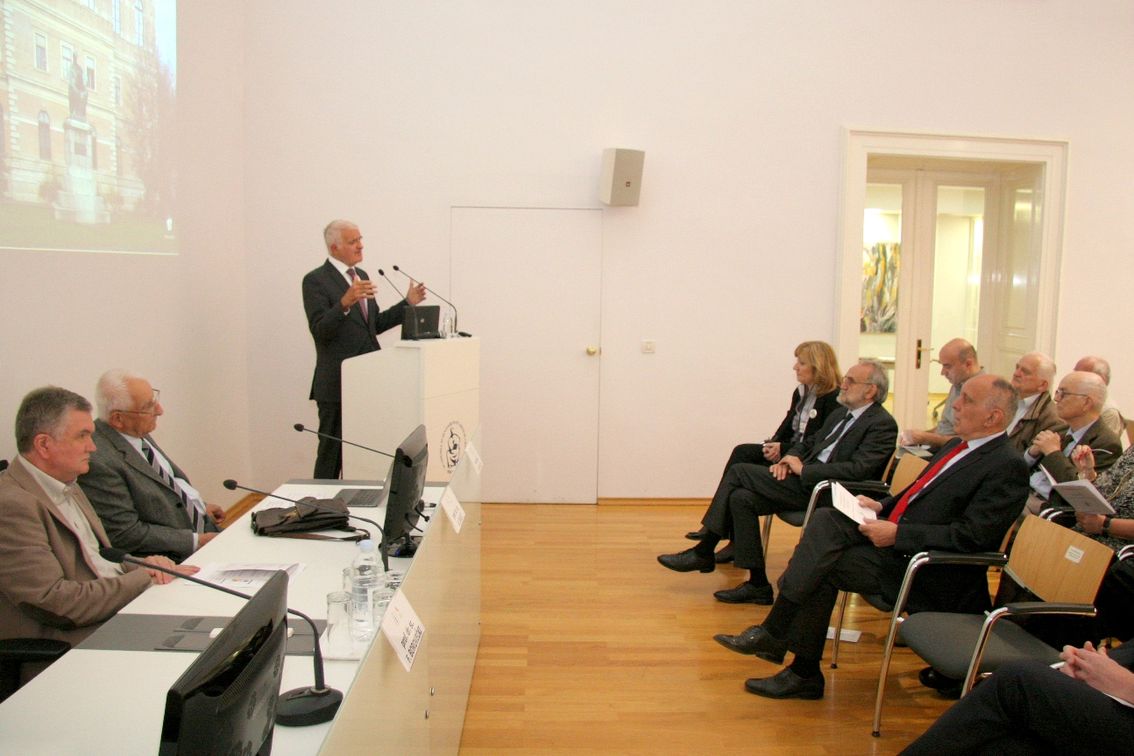

Zagreb, 17. svibnja 2016. – U organizaciji Odbora za primijenjenu genomiku
Hrvatske akademije znanosti i umjetnosti i Hrvatskog društva za biosigurnost i biozaštitu Hrvatskog liječničkog zbora, u utorak 17. svibnja u Knjižnici HAZU održan je simpozij i okrugli stol Primijenjena genomika u Republici Hrvatskoj. Na simpoziju su svoja znanja i iskustva o primijenjenoj genomici u Hrvatskoj i svijetu razmijenili stručnjaci i znanstvenici: prof. dr. sc. Paul Freemont iz Imperial College London, prof. dr. sc. Stipan Jonjić s Medicinskog fakulteta Sveučilišta u Rijeci, prof. dr. sc. Fran Borovečki s Medicinskog fakulteta, Sveučilišta u Zagrebu, prof. dr. sc. Oliver Vugrek s Instituta Ruđer Bošković te sudionici s drugih fakulteta, sveučilišta, znanstvenih institucija i privatnih laboratorija, klinika i znanstvenih institucija.
Skup je otvorio predsjednik HAZU akademik Zvonko Kusić koji je istaknuo da je genolika u posljenje vrijeme napredovala u svim područjima, a najviše u biomedicini, biotehnologiji i ekologiji, pri čemu bazična istraživanja još uvijek prevladavaju u odnosu na praktičnu primjenu. „U biomedicini gdje je primjena genomike najvidljivija samo 15 posto znanja je našlo praktičnu primjenu“, kazao je akademik Kusić, dodavši da su otkrića u genomici u biomedicini dovela do promjene paradigme liječenja, dijagnostike i personalizirane terapije, s time da istovremeno treba rješavati bioinformatičke, etičke, pravne, psihološke, biosigurnosne i sociološke vidove primjene genomike.
Upravo zbog naglog razvoja genomike i njenog ulaženja u široka područja ljudskog djelovanja, u Hrvatskoj akademiji znanosti i umjetnosti osnovan je Odbor za primijenjenu genomiku kojem je na čelu akademik Stjepan Gamulin. Cilj Odbora je potakuti razvoj genomike, a posebno primijenjene genomike u Hrvatskoj, kao i rješavanje otvorenih konceptualnih i praktičnih pitanja.

Marijan Lipovac
Ured za odnose s javnošću i medije HAZU

